# Nord Europa

LAPPONIA SVEDESE

DAL 19 AL 23 GENNAIO 2024

DAL 23 AL 27 FEBBRAIO 2024

€ 2100 p.p.

IN CAMERA DOPPIA

LA QUOTA COMPRENDE

* Prezzo per persona con Volo da Roma in classe economica, 4 notti di tour come da programma in hotel 3*/4* in mezza pensione bevande escluse, 1 light lunch e 2 pranzi in ristorante locale bevande escluse
* trasferimenti privati
* Tour leader a disposizione per tutta la durata del tour

dall´arrivo a Luleå apt fino alla ripartenza da Luleå apt,

* Attivitá Meet a Moose & Reindeer,
* Biglietto per la navigazione ed escursione Icebreaker cruise

***Operativi volo soggetti a riconferma

QUOTA NON COMPRENDE

* Tasse aeroportuali obbligatorie e soggette a variazione 280€,
* Bevande, extra, mance, pasti non menzionati,
* Assicurazione medico bagaglio annullamento obbligatoria 89€,
* Tutto quanto non espressamente indicato ne la quota comprende

SUPPLEMENTI E RIDUZIONI

* Supplemento Singola 300€
* Riduzione 3 Letto 150€

PER INFORMAZIONI

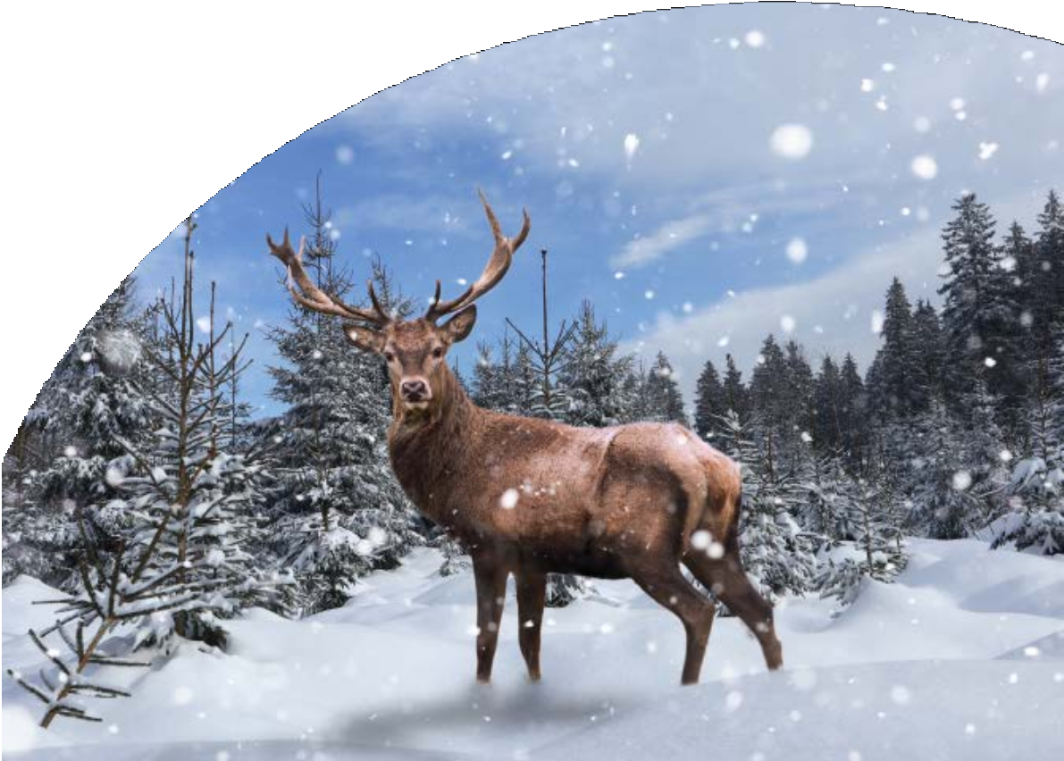

+39 06 983 78 037

LAPPONIA SVEDESE

# PROGRAMMA DI VIAGGIO

GIORNO 1 VEN. 19 GENNAIO 2024 LULEÅ AREA

All´arrivo presso l´aeroporto di Luleå, incontro con il nostro tour leader che sarà in possesso dei voucher e sará con il gruppo per tutta la durata del viaggio in scandinavia. Trasferimento in bus privato presso l´hotel prenotato. Cena in hotel o in ristorante locale raggiungibile a piedi.

Pernottamento presso Clarion Sense o similare.

GIORNO 2 SAB. 20 GENNAIO 2024 LULEÅ AREA

Prima colazione in hotel Partenza in Bus GT a disposizione con inizio a Luleå per una breve panoramica della cittá di Luleå, che affacciata sull´imponente Golfo di Botnia, é considerata la vera a propria porta di ingresso alla lapponia svedese. In mattinata prenderemo parte all´escursione ´´meet a moose & reindeer´´ dove avremo la possibilitá di avere un incontro ravvicinato con renne ed alci. A seguire pranzo leggero incluso e proseguimento delle visite con una sosta presso il piccolo villaggio di Gammelstad, nominato Patrimonio Unesco per la sua unicità e perfetta conservazione. A seguire proseguimento per Haparanda. Cena e pernottamento presso Haparanda Stadshotell o similare.

GIORNO 3 DOM. 21 GENNAIO 2024 LULEÅ AREA

Prima colazione in hotel. In mattinata partenza in Bus GT a disposizione per una full day di Rovaniemi con il nostro tour leader. Sará un piacere ammirare il paesaggio lappone lungo il tragitto che ci separa dalla cittá di Babbo Natale. All´arrivo , visiteremo il famoso Santa Claus Village dove avremo la possibilitá di incontrare Babbo Natale e scattare una foto ricordo. Pranzo (2 courses) in corso di escursione a Rovaniemi. Cena e pernottamento presso Haparanda Stadshotell o similare.

GIORNO 4 LUN. 22 GENNAIO 2024 LULEÅ AREA

Prima colazione in hotel. Partenza in bus GT a disposizione per il rientro a Luleå. Sulla via di rientro a Luleå, effettueremo un´esperienza unica nel suo genere. Saliremo a bordo di un’autentica nave rompighiaccio e ci immergeremo nel mare ghiacciato del golfo di botnia con apposite tute ermetiche: Escursione Icebreaker cruise con pranzo incluso (2 courses) in ristorante locale o sulla nave (dipende dalle condizioni logistiche). Arrivo a Luleå e sistemazione in hotel. Cena 3 courses in ristorante walking distance o in hotel e pernottamento presso Clarion Sense o similare.

GIORNO 5 MAR. 23 GENNAIO 2024 LULEÅ AREA

Prima colazione in hotel. Trasferimento in tempo utile in aeroporto a Lullea per il volo di rientro.

*** L’ordine delle visite potrà essere cambiato per esigenze organizzative senza modificare i contenuti del

programma Alberghi previsti o similari Clarion Sense o similare; Haparanda Stadshotell o similare.

OPERATIVI

Operativi Volo soggetti a riconferma

Andata

19/01/2024 Roma Francoforte 7,10-09,10 Francoforte Stoccolma 11,10-13,20

Stoccolma Lullea 13,55-15,15

Ritorno

23/01/2024 Lullea Stoccolma 10,05-11,30 Stoccolma Francoforte 12,20-14,35

Francoforte Roma 17,25-18,55

Andata

23/02/2024 Roma Francoforte 7,10-09,10 Francoforte Stoccolma 11,10-13,20

Stoccolma Lullea 13,55-15,15

Ritorno

27/02/2024 Lullea Stoccolma 10,05-11,30 Stoccolma Francoforte 12,20-14,35

Francoforte Roma 17,25-18,55

PER INFORMAZIONI

+39 06 983 78 037